**Table of Contents**

1 Einführung 2

1.1 Bestimmung 2

2 Berechnung 3

2.1 Use Case: Offline Kalender Akktualisieren 3

2.2 Use Case: Alarme für Termine setzen 4

2.3 Use Case: rAppla widget für homescreen 5

2.4 Use Case: Push-Benachrichtigung bei Veränderung von Rapla 6

2.5 Use Case: Notize an Termine anfügen 7

2.6 Diagramm 8

**Function Points**

# Einführung

Function Points sind eine Größe, die die Komplexität von Software repräsentiert. Sie sind unabhängig von der Programmiersprache und fassen viele Faktoren, wie z.B. Eingänge und Ausgänge in einer Zahl zusammen. Mit ihrer Hilfe können aus bereits implementierten Projekten bzw. Use Cases Abschätzungen von Kenngrößen wie Aufwand und Lines of Code (LOC) für noch folgende Projekte bzw. Use Cases erstellt werden.

## Bestimmung

Zur Bestimmung werden die Anzahl der Internal Logical Files (ILF), External Interface Files (EIF) External Inputs (EI), External Output (EO) und External Inquiries (EI) gewichtet miteinander verrechnet. Die Gewichtung wird über die Komplexität festgelegt.

# Berechnung

## Use Case: Offline Kalender Akktualisieren

|  |  |
| --- | --- |
| **Files** |  |
| Complexity | High |
| ILF | Stundenplan; Menü |
| DETs: | Akktualisieren Button; Rappla offline Checkbox; Akktualisierungsintervall |
| **Externel Input (EI)** |  |
| EI: | Online Stundeplan rapla |
| DETs | 1 |
| Complexity | Low(4) |
| **Externel Output (EO)** |  |
| EO: | Stundenplan |
| DETs | 0 |
| Complexity | High |

* **Function Points:** 350

## Use Case: Alarme für Termine setzen

|  |  |
| --- | --- |
| **Files** |  |
| Complexity | Low(3) |
| ILF | Event |
| DETs: | Event Button; Hinzufügenbutton; Speichernbutton; Dateum und Uhrzeit Auswahl |
| **Externel Input (EI)** |  |
| EI: | Datum und Uhrzeit Eingabe |
| DETs | 1 |
| Complexity | Low(4) |
| **Externel Output (EO)** |  |
| EO: | Alarm, Sound, Notiz, LED |
| DETs | 3 |
| Complexity | Low(3) |

* **Function Points:** 160,4

## Use Case: rAppla widget für homescreen

|  |  |
| --- | --- |
| **Files** |  |
| Complexity | Low |
| ILF | Event |
| DETs: | 3 |
| **Externel Input (EI)** |  |
| EI: | Add WIdget |
| DETs | 2 |
| Complexity | Low |
| **Externel Output (EO)** |  |
| EO: | Widget mit Notiz |
| DETs | 3 |
| Complexity | Low(4) |

* **Function Points:** 90,85

## Use Case: Push-Benachrichtigung bei Veränderung von Rapla

|  |  |
| --- | --- |
| **Files** |  |
| Complexity | Low |
| ILF | rapla |
| DETs: | 3 |
| **Externel Input (EI)** |  |
| EI: | Push-Benachrichtigungen Aktivieren |
| DETs | 2 |
| Complexity | Low |
| **Externel Output (EO)** |  |
| EO: | Benachrichtigung |
| DETs | 2 |
| Complexity | Low(4) |

* **Function Points:** 123

## Use Case: Notize an Termine anfügen

|  |  |
| --- | --- |
| **Files** |  |
| Complexity | Low |
| ILF | Event, Settings |
| DETs: | 2 |
| **Externel Input (EI)** |  |
| EI: | Notiz speichern |
| DETs | 2 |
| Complexity | Low |
| **Externel Output (EO)** |  |
| EO: | Notiz |
| DETs | 3 |
| Complexity | Low(2) |

* **Function Points:** 150

## Diagramm

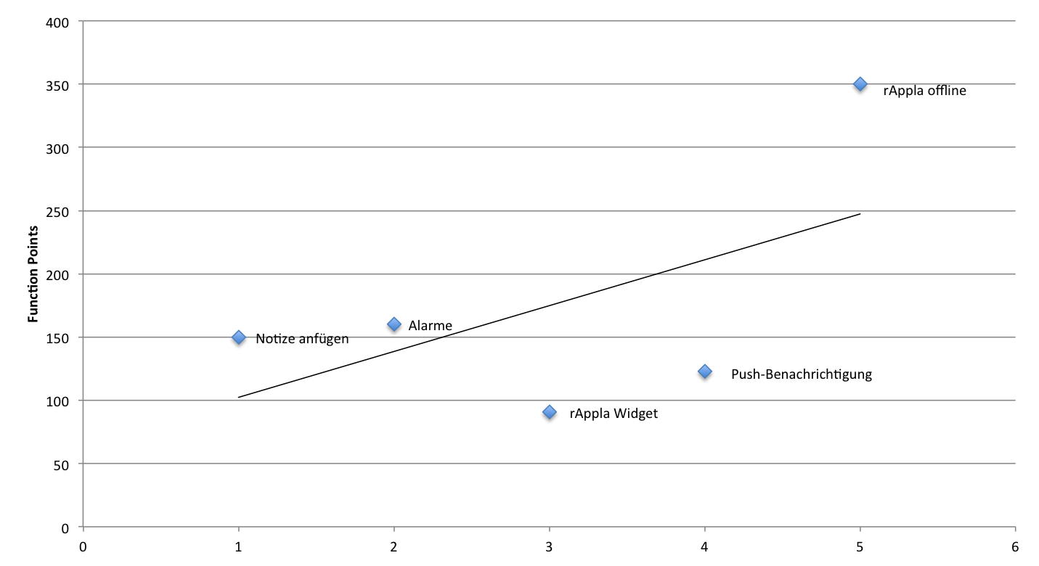

Abbildung : Aufwand